Příloha č. 1 – Technická specifikace
VZ: „Dělič vysokého napětí pro fotonásobič (FAIR) – II.“

Rozsah a popis dodávky:
- Návrh desky plošného spoje (DPS) kruhového tvaru pro dělič vysokého napětí (pro fotonásobič Hamamatsu R6091 viz obr. 2 níže) dle závazného elektrického schématu zapojení (viz obr. 1 níže).
  - Při návrhu DPS musí být zohledněno vysoké pracovní napětí až -2.5 kV a rozdíl potenciálu mezi jednotlivými prvky děliče dosahující až 2.5 kV (prevence zkratu, výboje).
- Návrh DPS bude řádně zdokumentován, předán ve vhodném elektronickém formátu (formát umožňující úpravy a může sloužit jako předloha pro výrobu DPS) a stane se následně majetkem zadavatele.
- Výroba DPS v počtu 340 ks a jejich osazení součástkami.
- 340 ks bude dodáno včetně osazení signálním a vysokonapěťovým kabelem a u 200 ks bude ještě navíc pájení patice.
- Pájení:
  - signálního kabelu (340 ks dodá Zadavatel, parametry kabelu viz obr. 3)
  - vysokonapěťového kabelu (340 ks dodá Zadavatel, parametry kabelu viz obr. 4)
  - patice pro fotonásobič, typ patice: Hamamatsu E678-21C (200 ks patic dodá Zadavatel, parametry patice viz obr. 2 / zbývající počet 140 ks nebude dodáno ani pájeno).
- Kabely budou dodány zadavatelem s osazeným jedním koncem. V případě signálního kabelu se jedná o MMCX konektor a v případě vysokonapěťového kabelu se jedná o pin pro 52-pin RADIALL HV konektor a uzemňovací svorku. Druhý konec kabelů bude ve formě čistého střihu, tento konec je určen k připojení na dělič.
- Otestování funkčnosti každého kusu při maximálním provozním napětí (odběr proudu, absence
výbojů a zkratů).
- Otestování testem stability u náhodného vzorku odpovídajícímu 10 % z celkového počtu dodávky (24h měření stability proudu, absence výbojů a zkratů).
- Předání protokolů z testování s výsledky (testování funkčnosti každého kusu a testu stability).

Rozměry děliče a mechanické parametry:
Průměr | maximálně 51 mm
Výška bez patice a kabelů | do 20 mm
Připojení kabelů | kabely připojené v maximální vzdálenosti 18 mm od středu děliče z opačné strany DPS než je uchycena patice pro fotonásobič
Pin patice | pin patice je v podobě plochého oka s šířkou cca 3 mm
Poznámka: ostatní rozměry a grafické znázornění je možné nalézt na internetových stránkách výrobce (www.hamamatsu.com)
Já (my) níže podepsaný (í) [DOPLNÍ DODAVATEL] čestně prohlašuji (prohlašujeme), že dodavatel [DOPLNÍ DODAVATEL] v případě jeho výběru zadavatelem v předmětné veřejné zakázce dodá zboží přesně dle požadovaných technických podmínek a nabízených technických parametrů v termínu [DOPLNÍ DODAVATEL] dnů/týdnů od účinnosti Smlouvy o dílo a předání materiálu.

___________________________________________
Razítko a podpis oprávněné osoby dodavatele
Schéma zapojení děliče vysokého napětí – obr. 1: 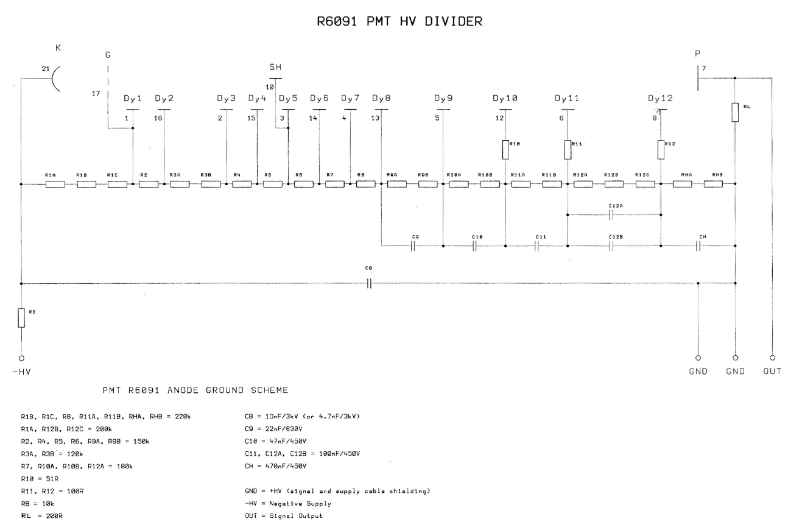

Schéma fotonásobiče Hamamatsu R6091 – obr. 2:

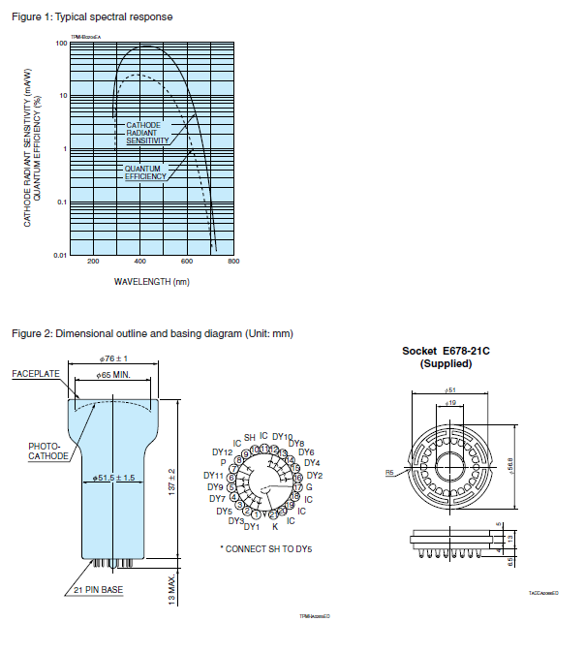

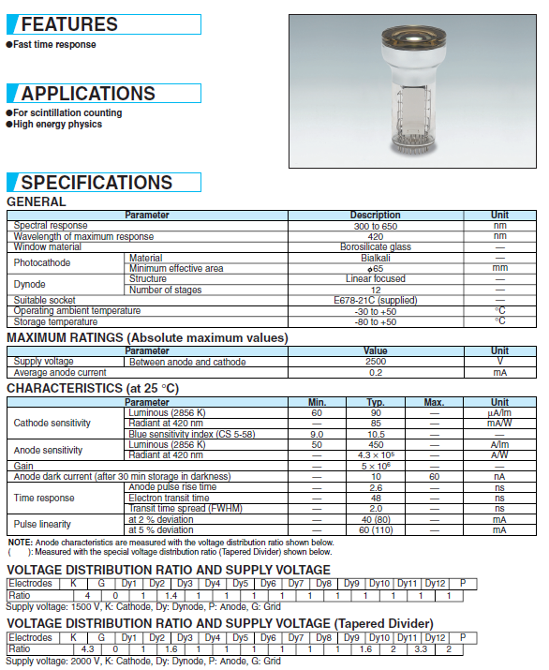

Parametry signálního kabelu dodávaného Zadavatelem – obr. 3:

Coax Cable - Construction

Item | Material | Diameter (Inch / mm)
Inner conductor | Silver plated copper clad steel | 7 / 0.004 ±0.001 | 7 / 0.1 ±0.02
Dielectric | PTFE | 0.033 ±0.002 | 0.84 ±0.05
Shield | 95% Silver plated copper braid | 0.051 ±0.003 | 1.3 ±0.08
Jacket | FEP | 0.071 ±0.004 | 1.8 ±0.1

Electrical Characteristics

Capacitance (pF/m) : 96.5
Impedance (Ω) : 50 ±2
Velocity of propagation (%) : 69.5
Conductor DCR (Ohm / km) : 800.5
Outer shield DCR (Ohm / km) : 47.9
Maximum operating frequency (MHz) : 3,000
Maximum operating voltage (RMS) : 1,000
Corona extinction voltage (Vrms) : 1,000
Voltage withstand (Vrms) : 2,000
Spark test (Vrms) : 2,000
Operating temperature range (°C) : -55 to 200

Attenuation (at 20°C)

Frequency  (MHz) | Maximum Attenuation  (dB / 100 ft) | Maximum Attenuation  (dB / 100 m)
10 | 5.6 | 18.4
50 | 10.5 | 34.4
100 | 14 | 45.9
200 | 19 | 62.3
400 | 28 | 91.9
700 | 37 | 121.4
900 | 42.5 | 139.4
1,000 | 46 | 150.9
3,000 | 81 | 265.7

Part Number Table

Description | Part Number
Cable, Coax, RG178,100 M | RG178

Parametry vysokonapěťového kabelu dodávaného Zadavatelem – obr. 4:

